באתר
מבלי לפגוע בזכויות
לכבוד
המוסד לביטוח לאומי
ענף נפגעי עבודה
באמצעות האתר
א.ג.נ שלום רב,
תאונה מיום 4.9.2024
הנפגעת: דריה סבידר, ת"ז 033250593
מענה למכתבכם מתאריך 20.4.26

הריני מתכבד להשיבכם ולהבהיר כדלקמן:
- התאונה בה נפגעה מרשתי אירעה בתאריך 4.9.2024.
- כפי שציינתי במכתבי הקודם. התאונה צולמה ע"י מצלמת רכב וניתן לראות את תאריך התאונה
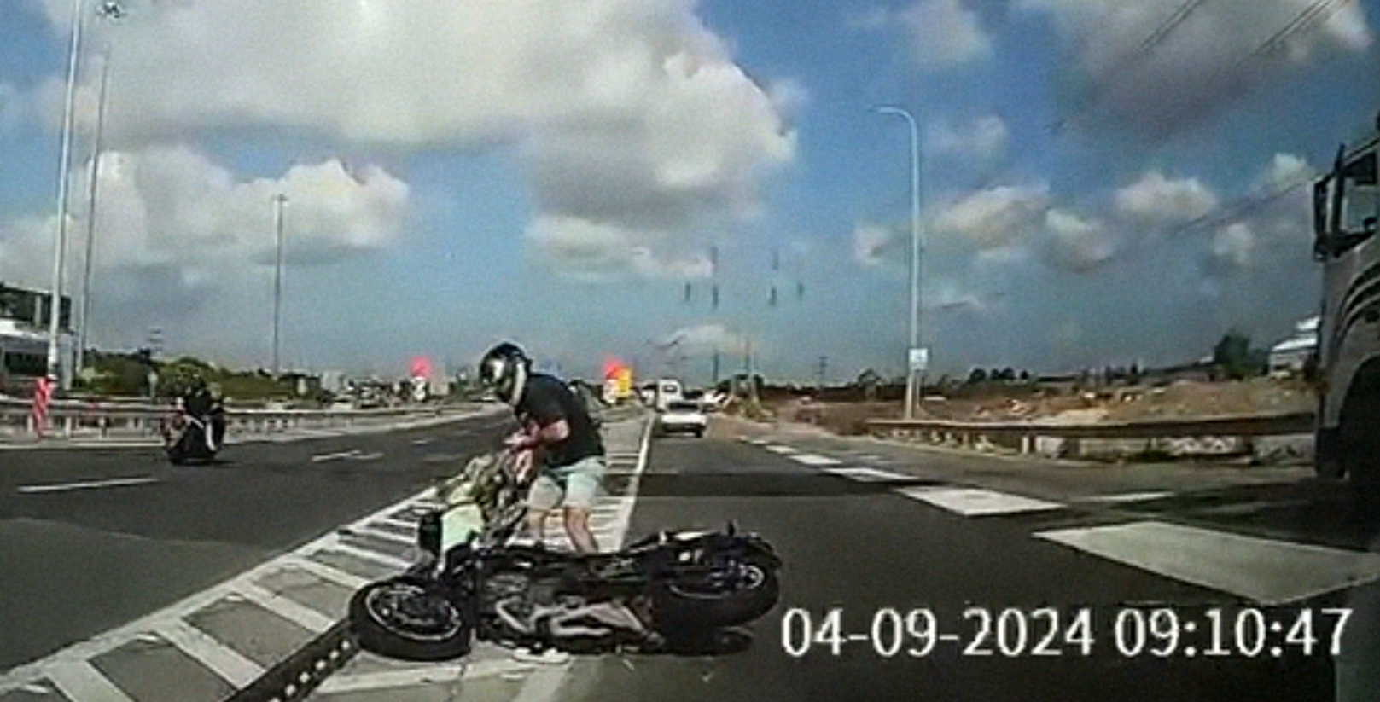
- כן, בטפסי התביעה ובתיעוד הרפואי מצויין כי התאונה אירעה בתאריך 4.9.2024.
- עקב טעות מחשב נכתב תאריך לא נכון בכותרת, אולם, התאונה אירעה בתאריך 4.9.2024 כפי שצויין בטופסי התביעה ובתיעוד הרפואי שצורף.
- האופנוע תוקן בחודש אפריל לאחר התאונה כאמור.
- לעיונכם וטיפולכם המסור באישור תביעת מרשתי נודה.
בכבוד רב ובב"ח,
אריאל פרייברג, עו"ד
פרייברג רסקין עורכי דין

